HỘI CÁC TRƯỜNG THPT CHUYÊN  VÙNG DH&ĐB BẮC BỘ    HDC ĐỀ CHÍNH THỨC  (Hướng dẫn chấm gồm 15 trang) | KỲ THI CHỌN HỌC SINH GIỎI  LẦN THỨ XIV, NĂM 2023  ĐỀ THI MÔN: SINH HỌC - LỚP 11  Thời gian làm bài: 180 phút (không kể thời gian giao đề)  Ngày thi: 15 tháng 7 năm 2023
Câu 1: Sinh trưởng, phát triển, sinh sản, cảm ứng ở thực vật (2,0 điểm)
1.1. Lê Quý Đôn – Bình Định
1.1. Khi nghiên cứu tác dụng của auxin (IAA) lên sự kéo dài của đoạn cắt bao lá mầm lấy từ cây mầm của một loài thực vật, một nhà sinh lí học thực vật cắt các đoạn bao lá mầm có chiều dài 10 mm chia thành 3 lô thí nghiệm:
Lô I: Các đoạn cắt được ngâm trong dung dịch 0,1M sucrose.
Lô II: Các đoạn cắt được ngâm trong dung dịch 10⁻⁵M IAA.
Lô III: Các đoạn cắt được ngâm trong dung dịch chứa 10⁻⁵M IAA và 0,1M sucrose.
Khả năng kéo dài của đoạn cắt bao lá mầm ở 3 lô thí nghiệm được tính theo phần trăm tăng thêm so với kích thước ban đầu (Hình 1); riêng ở lô II được tính theo cả đơn vị đo chiều dài mm (Hình 2).

a) Sự kéo dài của đoạn cắt bao lá mầm bắt đầu tăng nhanh ở thời điểm nào sau khi ngâm trong dung dịch chứa 10⁻⁵M IAA?
b) Phân biệt cơ chế tác dụng của IAA và sucrose đến tế bào trong sự kéo dài đoạn cắt bao lá mầm khi được sử dụng riêng biệt.
c) Sucrose đã phối hợp hoạt động với IAA như thế nào để tăng cường sự kéo dài đoạn cắt bao lá mầm ở thí nghiệm này?

Ý | Nội dung | Điểm
a | Bắt đầu khoảng 20 phút sau khi ngâm. | 0.25
b | - IAA có tác dụng kéo dài tế bào thông qua cơ chế làm giãn thành tế bào và tăng hấp thu nước vào nguyên sinh chất (IAA sẽ kích thích sự giãn tế bào bằng cách kích thích bơm proton trên màng tế bào hoạt động làm giảm pH của thành tế bào và kích hoạt enzim expansin cắt đứt liên kết hydrogen giữa các vi sợi cellulose làm lỏng lẻo cấu trúc của thành tế bào. Ở trạng thái thành tế bào lỏng lẻo, nước thẩm thấu vào tế bào làm tăng độ trương nước từ đó làm tăng kích thước của tế bào)  - Sucrose có tác dụng làm tăng áp suất thẩm thấu ⟶ tăng độ trương nước của tế bào mà không làm thay đổi cấu trúc thành tế bào (thành tế bào giới hạn lượng nước vào tế bào). Do đó IAA có tác dụng làm giãn toàn bộ thể tích của mỗi tế bào dẫn đến tăng chiều dài đoạn cắt bao lá mầm nhiều hơn sucrose. | 0.25  0.25
c | - Sucrose được tăng cường vận chuyển vào tế bào cùng với proton (do IAA làm tăng sự chênh lệch proton trước đó) ⟶ tăng áp suất thẩm thấu của tế bào. Nước sẽ đi vào tế bào nhiều hơn trong giai đoạn thành cellulose đang bị lỏng lẻo gây ra bởi IAA, do đó kích thước mỗi tế bào tăng nhiều hơn và làm cho đoạn cắt bao lá mầm tăng mạnh trong thí nghiệm trên. Sucrose đồng thời cung cấp năng lượng ATP cho hoạt động của bơm H⁺ ⟶ tăng vận chuyển H⁺ ra thành tế bào. | 0.25

1.2. Chuyên Thái Bình
1.2. Cây lá bỏng (Bryophyllum) chỉ ra hoa khi trải qua quang chu kì đặc biệt. Một thí nghiệm được tiến hành để xác định điều kiện ra hoa của cây. Các cây trưởng thành của loài được chia thành 2 nhóm: không bổ sung GA₃ và có bổ sung GA₃. Ở mỗi nhóm, các lô lại được xử lí điều kiện chiếu sáng khác nhau. Điều kiện ngày ngắn: được chiếu sáng 10 giờ và được che tối 14 giờ; điều kiện ngày dài: được chiếu sáng 14 giờ và được che tối 10 giờ. Các điều kiện khác được bảo đảm tương đồng. Kết quả đánh giá mức độ ra hoa của cây ở các lô thí nghiệm được thể hiện trên Hình 3.
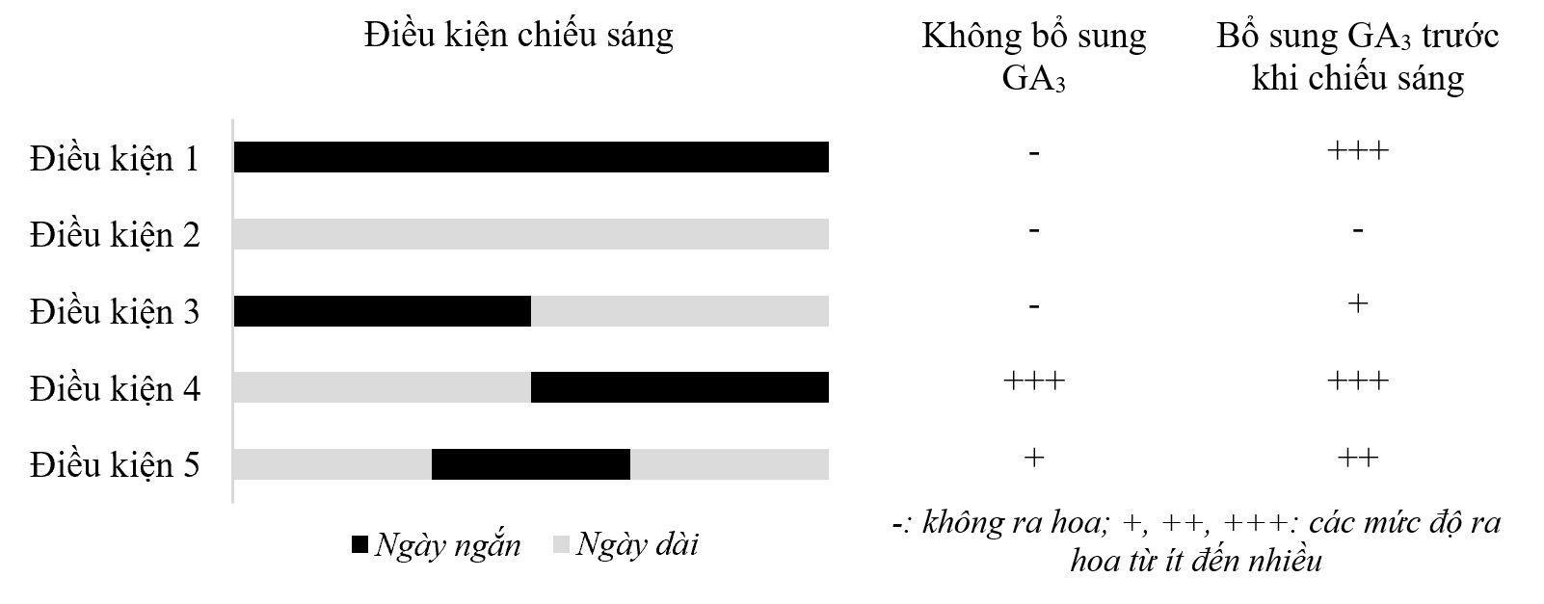
Hình 3
a) Vẽ sơ đồ cơ chế ra hoa cảm ứng bởi phytochrome ở thực vật.
b) Trong nghiên cứu này, GA₃ thể hiện vai trò như thế nào trong đáp ứng phát sinh ra hoa? Giải thích.

Ý | Nội dung | Điểm
a | 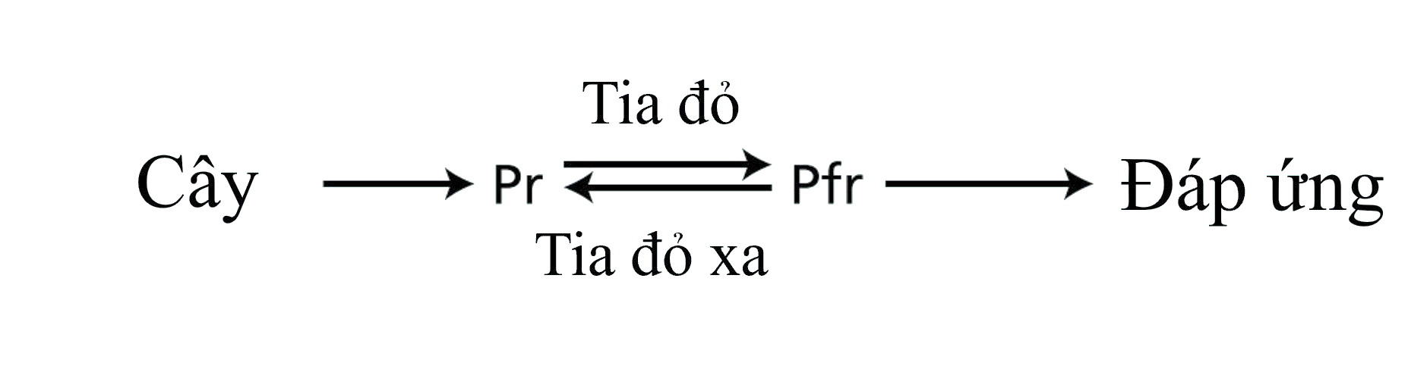 | 0,25
b | Bryophyllum cần hàm lượng P đỏ xa cao (điều kiện ngày dài) để tạo cảm ứng hoặc kích thích: sau đó khi P đỏ xa giảm thấp (điều kiện ngày ngắn) thì cây sẽ ra hoa. Trong đó GA3 có vai trò như ngày dài (hoặc có thể thay thế điều kiện ngày dài).  Giải thích:  - Khi không bổ sung GA3, cây chỉ ra hoa khi trải qua ngày dài ⟶ ngày ngắn (điều kiện 4).  - Trong khi đó điều kiện 1, 2, 3 cây đều không ra hoa; điều kiện 5 cây ra hoa ít chứng tỏ cây chỉ ra hoa khi có nồng độ P đỏ xa thấp (ngày ngắn), rồi chuyển sang điều kiện có P đỏ xa cao (ngày dài).  - Điều kiện 5 do trải qua điều kiện ngày dài sau cùng làm giảm lượng P đỏ xa ⟶ Giảm mức độ ra hoa.  - Khi bổ sung GA3 cây ra hoa trong cả điều kiện 1 chứng tỏ GA3 đã thay thế điều kiện ngày dài mà cây cần ⟶ Cây ra hoa. | 0,25  0,125  0,125  0,125  0,125

Câu 2: Tiêu hóa ở động vật (2,0 điểm)
2.1. Chuyên Lê Hồng Phong – Nam Định
2.1. Lượng đường trong máu của một người mắc bệnh đái tháo đường và một người không mắc bệnh có cùng khối lượng cơ thể được theo dõi trong khoảng thời gian 12 giờ. Cả hai người đều ăn một bữa giống hệt nhau và thực hiện 1 giờ tập thể dục với cường độ giống nhau. Sử dụng dữ liệu được cung cấp từ Hình 4.  a) Xác định người bình thường và người bị bệnh đái tháo đường. Giải thích.  b) Người B đã tiêm loại hormone nào vào thời điểm X? Giải thích. | 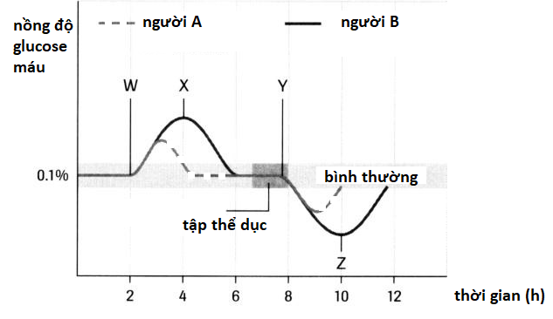  Hình 4.
c) Tại thời điểm W, Y lượng đường trong máu của hai người A và B thay đổi như thế nào? Giải thích.
d) Loại hormone nào mà người B có thể đã nhận được vào thời điểm Z? Giải thích.

Ý | Nội dung | Điểm
a | - A là người bình thường, B là người bị bệnh.  - Vì sau thời điểm W (bữa ăn) thì nồng độ glucose trong máu của người B cao hơn người A ⟶ người B không chuyển hóa glucose trong máu thành glicogen hoặc không tăng cường lấy vào trong tế bào nên nồng độ glucose trong máu cao. | 0,125  0,125
b | - Hormone X là insulin.  - Insulin là hormone chính điều hòa quá trình chuyển hóa carbohydrate, chất béo và protein bằng cách thúc đẩy sự hấp thụ glucose (đường) từ máu vào gan và cơ bắp. ⟶ lượng đường trong máu giảm. | 0,125  0,125
c | - Thời điểm W, cả A và B đều dùng bữa ⟶ thức ăn được phân giải thành glucose (đường) ⟶ lượng đường trong máu tăng đột biến ở cả hai.  - Thời điểm Y, Cả A và B đều bắt đầu tập thể dục ⟶ cơ bắp của họ bắt đầu hoạt động tích cực ⟶ cần nhiều năng lượng ⟶ tăng tiêu thụ đường trong máu ⟶ lượng đường trong máu sẽ giảm . | 0,125  0,125
d | - Thời điểm Z người B nhận Glucagon.  - Glucagon làm tăng lượng đường trong máu bằng cách phân hủy glycogen dự trữ thành glucose và giải phóng chúng vào máu. | 0,125  0,125

2.2. Chuyên Bắc Giang
2.2. Phẫu thuật Bariatric (hay còn gọi là phẫu thuật giảm cân) là một phẫu thuật làm giảm kích thước dạ dày và cho phép thức ăn đi vòng qua một phần của ruột non. Phẫu thuật thường được thực hiện khi những người béo phì đã thử giảm cân bằng nhiều cách mà không thành công. Có nhiều rủi ro liên quan đến phẫu thuật, nhưng nó giúp một số người giảm được cân nặng đáng kể và cuối cùng là cải thiện sức khỏe tổng thể. Dựa trên sự hiểu biết về dinh dưỡng và tiêu hóa, hãy giải thích một số sự thiếu hụt các chất có thể gây ra bởi phẫu thuật này.

Ý | Nội dung | Điểm
 | - Phẫu thuật này làm thay đổi cấu trúc vật lý ⟶ ảnh hưởng chức năng của dạ dày và ruột non → tiêu hóa không đầy đủ và kém hấp thu nhiều chất dinh dưỡng khác nhau như sắt, vitamin B12, folate và canxi,…  - Giảm tiêu hóa protein ở dạ dày ⟶ giảm hiệu quả của sự tiêu hóa protein, hấp thụ axit amin trong ruột non.  - Giảm yếu tố nội được tạo ra bởi các tế bào tuyến ở dạ dày (tế bào viền/tế bào đỉnh) có tác dụng trong việc hấp thụ vitamin B₁₂ ⟶thiếu hụt vitamin B₁₂ → gây thiếu máu ác tính.  - Giảm tiết HCl ⟶ giảm tiêu hóa thức ăn, chuyển hóa Fe³⁺ sang Fe²⁺ → gây thiếu máu. | 0,25  0,25  0,25  0,25

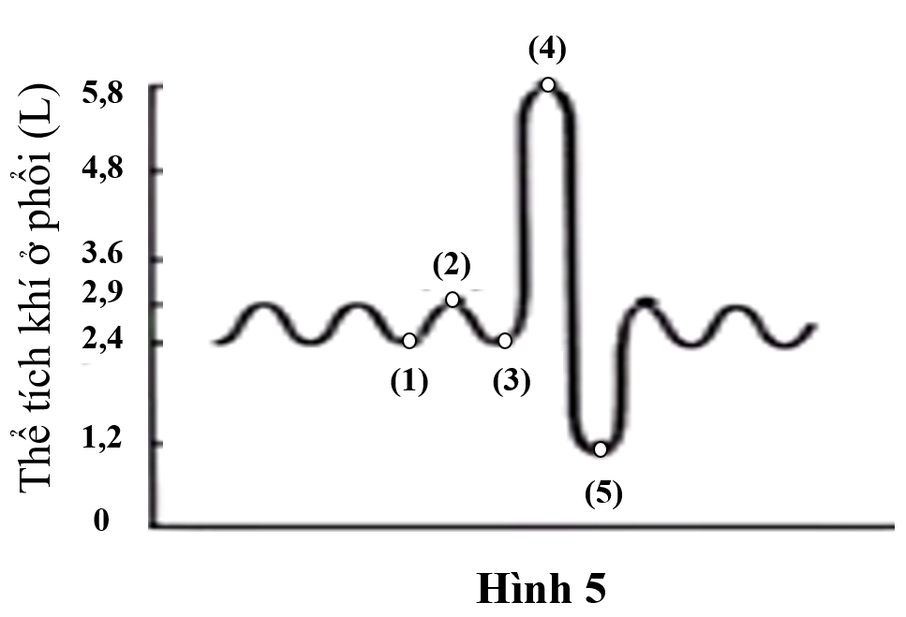
Câu 3: Hô hấp ở động vật (2,0 điểm)
3.1. Chuyên Hùng Vương – Bình Dương
3.1. Hình 5 thể hiện sự thay đổi thể tích khí ở phổi khi thực hiện một số loại cử động hô hấp, trong đó thời điểm phân tách mỗi cử động được chú thích từ (1) - (5). Bảng 1 bên dưới mô tả hoạt động co (+), dãn (-) của các cơ hô hấp trong một số động tác (I) - (V).
Các cử động hô hấp trên Hình 5 tương ứng với loại động tác nào (I - IV) ở Bảng 1? Giải thích.

Bảng 1
Tên cơ  Động tác | Hoành | Bụng | Liên sườn ngoài | Liên sườn trong | Ức đòn chũm | Bậc thang
Loại I | - | + | - | + | - | ?
Loại II | + | - | ? | ? | + | +
Loại III | - | - | - | ? | ? | -
Loại IV | ? | ? | + | - | - | -
(?) biểu diễn thông tin chưa xác định.

Ý | Nội dung | Điểm
 | - (4)-(5) – Loại I. Thở ra gắng sức có sự tham gia của cơ bụng và cơ liên sườn trong.  - (3)-(4) – Loại II. Hít vào gắng sức có sự tham gia của cơ ức đòn chũm và cơ bậc thang.  - (1)-(2) – Loại IV. Hít vào bình thường có sự tham gia của cơ liên sườn ngoài và không có sự tham gia của cơ ức đòn chũm, cơ bậc thang.  - (2)-(3) – Loại III. Thở ra bình thường có sự dãn cơ hoành, cơ liên sườn ngoài và không co cơ bụng. | 0.25  0.25  0.25  0.25

3.2. Chuyên Chu Văn An – Bình Định
3.2. Hình 6 mô tả sự biến động giá trị áp lực khoang màng phổi và thể tích khí lưu thông trong một nhịp thở của 3 người ở trạng thái nghỉ ngơi:
(1) Người khỏe mạnh, không luyện tập thể dục (người bình thường).
(2) Người khỏe mạnh, luyện tập thể dục thường xuyên.
(3) Người bị nhiễm virus Corona có hội chứng suy hô hấp cấp tiến triển (ARDS).
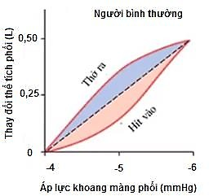 | 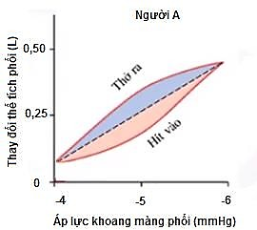 | 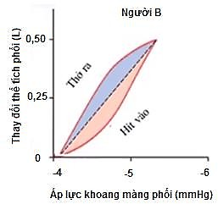
 | Hình 6
a) Xác định thể tích thông khí phổi, thể tích thông khí phế nang của người bình thường. Cho biết ở người bình thường, khoảng chết giải phẫu là 150ml, nhịp hô hấp là 12 nhịp/ phút.
b) Trong 2 người A và người B, sức giãn nở phổi của người nào cao hơn? Giải thích.
Biết sức giãn nở của phổi (LC) xác định theo công thức: LC = ΔV/ ΔP. Trong đó: V là thể tích phổi, P là áp lực khoang màng phổi.
c) So với người B, người A có pH máu động mạch chủ thay đổi như thế nào? Giải thích.
d) Trong 3 người, khả năng tạo chất hoạt diện của người nào là thấp nhất? Vì sao?

Ý | Nội dung | Điểm
a | - V_{(TKP)} = V lưu thông x nhịp = 500 x 12= 6000ml = 6 lít.  - V_{(TKPN)} = (Vlưu thông - V khoảng chết giải phẫu) x nhịp = (500 - 150) x 12 = 4200 ml = 4,2 lít. | 0,125  0,125
b | - Sức giãn nở của phổi (LC) người A thấp hơn người B, vì:  - Người A: ΔV giảm, ΔP không đổi ⟶ LC giảm.  Người B: ΔV không đổi, ΔP giảm ⟶ LC tăng. | 0,125  0,125
c | - Người A có pH máu động mạch chủ thấp hơn.  - Giải thích: Do người A bị hội chứng ARDS ⟶ thông khí kém ⟶ P_{CO2} cao ⟶ H⁺ máu cao ⟶ pH máu thấp. | 0,125  0,125
d | - Người A.  - Giải thích: Do người A bị hội chứng ARDS ⟶ làm tổn thương các tế bào biểu mô phổi là nơi sản sinh chất hoạt diện. | 0,125  0,125

Câu 4: Sinh lí máu, tuần hoàn (2,0 điểm)
4.1. Chuyên Lào Cai và Chuyên Trần Phú – Hải Phòng
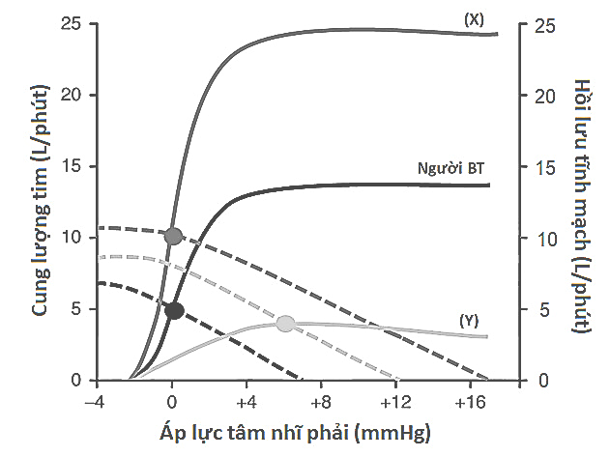
4.1. Hình 7 mô tả sự ảnh hưởng của áp lực tâm nhĩ phải đến hồi lưu tĩnh mạch và cung lượng tim ở người bình thường (BT) và 2 bệnh nhân X, Y. Đường nét liền (⎯) và đường nét đứt (----) lần lượt thể hiện sự thay đổi cung lượng tim và hồi lưu tĩnh mạch, mỗi cặp đường cong biểu diễn các giá trị tương ứng với một người được nối với nhau bởi dấu chấm (•) và có các màu khác biệt. Cung lượng tim và hồi lưu tĩnh mạch ở người bình thường thay đổi như thế nào khi áp lực tâm nhĩ phải tăng dần? Giải thích.
Hình 7
Đồ thị 12.

Ý | Nội dung | Điểm
 | - Khi áp lực tâm nhĩ phải tăng, cung lượng tim tăng dần đến tối đa 13 L/phút và sau đó không đổi, hồi lưu tĩnh mạch giảm dần về mức 0 L/phút.  - Áp lực tâm nhĩ phải tăng làm tăng chênh lệch áp lực máu giữa tâm nhĩ và tâm thất phải ⟶ tăng lượng máu đổ xuống tâm thất phải nên tăng thể tích máu trong tâm thất trái ⟶ co bóp tống máu mạnh hơn làm tăng cung lượng tim (cơ chế Frank-Starling). Khả năng điều hòa của tim theo cơ chế này là có giới hạn nên cung lượng tim chỉ tăng đến một mức nhất định rồi không tăng thêm nữa.  - Áp lực tâm nhĩ phải tăng làm giảm chênh lệch áp lực máu giữa hệ tuần hoàn lớn và tâm nhĩ phải ⟶ giảm lượng máu từ tĩnh mạch chủ đổ về tim (giảm hồi lưu tĩnh mạch). | 0,25  0,5  0,25

4.2. Chuyên Nguyễn Trãi – Hải Dương
4.2. Tiến hành thí nghiệm khảo sát tác dụng của chất D trong mô hình thực nghiệm bệnh suy tim ở 3 nhóm chuột.
- Nhóm 1 là nhóm chuột đối chứng (bình thường khỏe mạnh).
- Nhóm 2 và 3 là hai nhóm chuột mô hình bị bệnh suy tim. Trong đó, một nhóm được tiêm chất D và một nhóm không được tiêm chất D.
Người ta sử dụng máy siêu âm để đánh giá chức năng tim chuột bằng cách đo đường kính buồng tâm thất trái trong chu kì tim và tính tỉ lệ phần trăm co cơ tâm thất trái (FS, %). cuối quá trình thực nghiệm, người ta tiến hành cắt ngang mỗi quả tim chuột thành 6 lát ở các vị trí tương đồng và nhuộm chúng với Triphenyl tetrazolium (TTC, không màu) để phân biệt trạng thái hoạt động trao đổi chất ở các vùng mô cơ tim. Đồng thời, kỹ thuật đo điện thế màng (patch clamp) cũng được sử dụng để đo lượng Ca²⁺ đi vào tế bào cơ tâm thất trái. Biết rằng, lactate dehydrogenase là enzyme tham gia quá trình oxi hóa các hợp chất hữu cơ xúc tác cho phản ứng chuyển màu TTC thành 1,3,5-triphenylformazan (TPF, màu đỏ), tỉ lệ phần trăn co cơ tâm thất trái (FS, %) = (chênh lệch đường kính buồng tâm thất trái ở cuối giai đoạn tâm trương so với ở cuối giai đoạn tâm thu) x 100/(đường kính buồng tâm thất trái ở cuối giai đoạn tâm trương). Kết quả nghiên cứu được trình bày ở Bảng 2.
Bảng 2
Chỉ số phân tích | Nhóm 1 | Nhóm 2 | Nhóm 3
Đường kính buồng tâm thất trái cuối giai đoạn tâm trương (mm) | 6,0 | 6,0 | 6,0
Đường kính buồng tâm thất trái cuối giai đoạn tâm thu (mm) | 3,3 | 4,2 | 4,8
Tỉ lệ diện tích mô nhuộm màu đỏ/diện tích mô tổng số (%) | 94 | 75 | 65
Lượng Ca²⁺ đi vào tế bào cơ tim (đơn vị tương đối) | 28,5 | 25,0 | 21,4
(Các số khác nhau ở mức có ý nghĩa thống kê)
a) Nhóm chuột nào đã được tiêm chất D? Giải thích.
b) Nhóm chuột nào có thể tích tâm thu lớn nhất? Nhóm chuột nào có vùng mô cơ tim bị tổn thương nhiều nhất? Giải thích.

Ý | Nội dung | Điểm
a | - Nhóm 2.  - Giải thích: Vì các chỉ số nghiên cứu liên quan đến sinh lí tim là tăng lên gần với Nhóm chuột khỏe mạnh (Nhóm 1). Trong khi nhóm 3 thể hiện các chỉ số của suy giảm chức năng tim. | 0,25  0,25
b | - Nhóm 1.  - Giải thích: Vì đường kính buồng thất trái cuối tâm trương ở 3 nhóm chuột là giống nhau, nhưng đường kính buồng tâm thất trái cuối tâm thu ở nhóm 1 là bé nhất → thất trái co tống máu nhiều nhất. | 0,125  0,125
b | - Nhóm 3.  - Giải thích: Tỉ lệ diện tích vùng mô nhuộm màu đỏ/diện tích mô tổng số thấp → lượng lactate dehydrogenase ở những vùng mô này ít → tổn thương nhiều nhất. | 0,125  0,125

Câu 5: Bài tiết và cân bằng nội môi (2,0 điểm)
5.1. Chuyên Hùng Vương – Phú Thọ
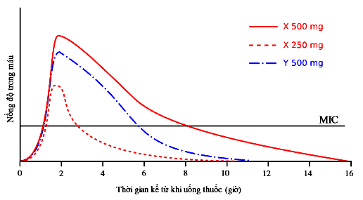
5.1. Hiệu quả điều trị của thuốc kháng sinh phụ thuộc vào thời gian và nồng độ mà vi khuẩn bị phơi (bộc lộ) với một thuốc nhất định, nồng độ này lại phụ thuộc vào liều lượng uống, thời gian giữa các lần uống thuốc và tốc độ thuốc bị đào thải. Có 2 loại kháng sinh X và Y khá độc, đều được thận đào thải, nhưng Y còn bị đào thải ở gan qua các phức hệ cytochrome. Trong khi đó, X làm tăng tính thấm ion của màng tế bào vi khuẩn, Y ức chế tổng hợp thành tế bào vi khuẩn trong quá trình phân bào. Hình 8
Hình 8 biểu diễn nồng độ thuốc X và Y trung bình được đo ở nhiều người khỏe mạnh sau một lần uống thuốc duy nhất ở liều 500mg hoặc 250mg, cùng với nồng độ tối thiểu mà ở đó vi khuẩn đích bị ức chế khi nuôi cấy trong ống nghiệm (kí hiệu MIC). Hãy chỉ ra mỗi phát biểu dưới đây (a - d) là đúng hay sai. Giải thích.
(a) Để điều trị bệnh nhân bị suy thận khá nặng một cách an toàn, thời gian giữa các lần uống thuốc X phải dài hơn.
(b) Khi tăng gấp đôi liều của thuốc X lên 500 mg, việc tăng gấp đôi thời gian giữa những lần uống thuốc giúp tránh sự tích lũy thuốc X trong khi vẫn đảm bảo nồng độ thuốc trong máu cao hơn nồng độ tối thiểu MIC trong máu.
(c) Bệnh nhân được điều trị thuốc Y nên tăng liều khi ăn nhiều hoa quả chứa các chất ức chế phức hệ xitôcrôm (ví dụ như nho).
(d) Với X, việc đảm bảo nồng độ thuốc trong máu cao hơn nồng độ tối thiểu MIC có ý nghĩa quan trọng hơn so với Y.

Ý | Nội dung | Điểm
a | - Đúng.  - Thuốc X chỉ được đào thải qua thận và do đó ở những bệnh nhân suy thận, việc xem xét nguy cơ tích lũy thuốc X là rất quan trọng. Bằng cách tăng khoảng thời gian uống, thận có nhiều thời gian hơn để đào thải thuốc và do đó giảm nguy cơ tích lũy thuốc. | 0,125  0,125
b | - Sai.  - Như thể hiện trong biểu đồ, liều lượng thuốc X là 250 mg gây ra nồng độ trong máu cao hơn MC chỉ trong 2-3 giờ nhưng liều lượng thuốc X là 500 mg gây ra nồng độ trong máu cao hơn MC trong khoảng 8 giờ, nghĩa là nhiều hơn gấp đôi liều lượng 250 mg và có nghĩa là khoảng thời gian phải tăng hơn gấp đôi. | 0,125  0,125
c | - Sai.  - Các chất ức chế phức hợp cytochrome (ví dụ: nho) dẫn đến quá trình khử hoạt tính/bài tiết thuốc Y chậm hơn và do đó bệnh nhân được điều trị bằng thuốc này phải được dùng liều thấp hơn hoặc được yêu cầu tăng khoảng thời gian uống để ngăn tích tụ và nhiễm độc. | 0,125  0,125
d | - Sai.  - Vì quá trình phân chia tế bào của vi khuẩn là một quá trình liên tục và vi khuẩn phân chia không đồng thời nên nồng độ của thuốc Y phải ở mức điều trị (cao hơn MC). Sự thay đổi tính thấm của màng tế bào khiến vi khuẩn nhanh chóng bị tổn thương và chết liên tiếp. | 0,125  0,125

5.2. Vùng Cao – Việt Bắc và Chuyên Cao Bằng
5.2. Hình 9A mô tả quá trình tiết insulin và cơ chế insulin làm tăng hấp thu glucose vào tế bào. Cơ chế này gồm bốn bước được biểu diễn bởi 4 số được đánh dấu tròn từ 1 đến 4. Bốn bệnh nhân E, F, G và H mỗi người bị rối loạn tại một bước, tương ứng là bước 1, 2, 3, 4 trong quá trình gồm bốn bước này. Có hai test kiểm tra cho những bệnh nhân này.
- Test 1: tách tế bào cơ từ mỗi bệnh nhân và tỉ lệ phần trăm tế bào gắn với insulin ở các nồng độ insulin khác nhau được xác định (Hình 9B).
- Test 2 : mỗi bệnh nhân được tiêm một lượng insulin tương ứng với khối lượng cơ thể và nồng độ glucose máu của họ được đo tại các thời điểm khác nhau sau khi tiêm (Hình 9C).
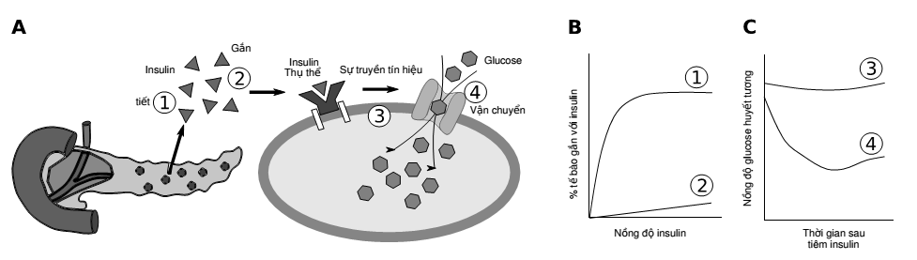
Hình 9. A - quá trình tiết insulin và cơ chế insulin làm tăng hấp thu glucose vào tế bào.
B - tỉ lệ phần trăm tế bào gắn với insulin ở các nồng độ insulin khác nhau.
C - nồng độ glucose trong huyết tương tại các thời điểm khác nhau.
Hãy xác định mỗi câu sau đây (a - d) là đúng hay sai. Giải thích.
(a) Kết quả của Test 1 của bệnh nhân G được chỉ ra ở đường 1.
(b) Đường 2 và 3 tương ứng ghi kết quả của Test 1 và 2 của bệnh nhân F.
(c) Đường 3 ghi kết quả kiểm tra của bệnh nhân E.
(d) Đường 1 và 4 tương ứng ghi kết quả của Test 1 và 2 của bệnh nhân H.

Ý | Nội dung | Điểm
a | - Đúng.  - Sự liên kết giữa insulin và thụ thể diễn ra bình thường ở bệnh nhân G. Vì thế, phần trăm tế bào gắn với insulin tăng khi nồng độ insulin tăng. Tuy nhiên, % tế bào gắn insulin không tăng lên sau đó vì các thụ thể đã bão hòa insulin (đường 1). | 0,25
b | - Đúng.  - Sự liên kết giữa insulin và thụ thể bị thiếu hụt ở bệnh nhân F. Vì thế % tế bào liên kết insulin thấp hơn bình thường ở nồng độ insulin tương đương (đường 2). Vì insulin không làm tăng nồng độ gluco trong huyết tương của bệnh nhân này (đường 3). | 0,25
c | - Sai.  - Sự tiết insulin thiếu hụt ở bệnh nhân F. Vì vậy, đường biểu diễn nồng độ gluco trong huyết tương có lẽ giảm sau khi tiêm insulin. Điều này có nghĩa là đường 3 không phải là kết quả kiểm tra của bệnh nhân E. | 0,25
d | - Sai.  - Sự liên kết giữa insulin và thụ thể bình thường ở bệnh nhân H (đường 1). Sự vận chuyển đường vào tế bào của bệnh nhân H bị hỏng. Vì vậy lượng đường trong huyết tương có lẽ giảm không đáng kể sau khi tiêm insulin. Điều này có nghĩa là đường 4 không phải là kết quả kiểm tra của bệnh nhân H. | 0,25

Câu 6: Sinh trưởng, phát triển, sinh sản, cảm ứng ở động vật (2,0 điểm)
6.1. Chuyên Lê Quý Đôn – Quảng Trị
6.1. Cóc chân dài phương Tây (Scaphiopus hammondii) sống ở các vùng sa mạc của California và đẻ trứng trong các vũng nước do mưa tạo thành. Khi trứng nở hình thái cơ thể của nó được gọi là nòng nọc. Sau một thời gian, nòng nọc trải qua quá trình biến thái (thay đổi hình thái cơ thể) để phát triển thành cóc trưởng thành. Nếu những vũng nước đã đẻ trứng bị thu hẹp do thiếu mưa thì nòng nọc sẽ nhanh chóng phát triển thành cóc trưởng thành có kích thước nhỏ. Nếu các vũng nước vẫn tồn tại thì nòng nọc phát triển chậm hơn và có kích thước lớn hơn trước khi phát triển thành cóc trưởng thành.
a) Quá trình biến thái ở các thời điểm khác nhau để phản ứng với mực nước sẽ giúp ích gì cho sự tồn tại của cóc?
b) Sự kiểm soát CRH đối với sự phát triển cá thể đã tiến hóa ở động vật lưỡng cư từ rất lâu trước khi động vật có vú xuất hiện. Ở cóc, sự gia tăng nồng độ CRH trực tiếp dẫn đến sự gia tăng mức độ hormone thyroxine và gián tiếp làm tăng mức độ corticosterone.
Một thí nghiệm đã được thực hiện để xác định những hormone có thể tham gia vào việc kích hoạt sự phát triển để đáp ứng với việc phơi khô ao. Nòng nọc được nuôi trong môi trường mực nước cao không đổi, sau đó chúng được chia thành hai nhóm. Một nhóm được chuyển đến một bể chứa 10 dm³ nước - môi trường nhiều nước. Nhóm còn lại được chuyển đến một bể có cùng kích thước chỉ chứa 1 dm³ nước - môi trường ít nước. | 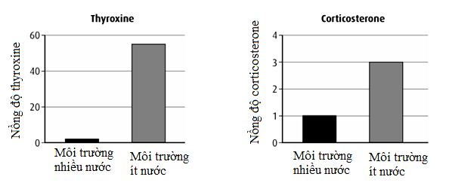  Hình 10
Nồng độ của thyroxine và corticosterone được đo ở mỗi nhóm. Các kết quả được hiển thị như Hình 10. So sánh nồng độ của thyroxine corticosterone và dự đoán nồng độ CRH trong hai nhóm.

Ý | Hướng dẫn chấm | Điểm
a | - Ít nước: cóc có thể giao phối sớm hơn khi điều kiện khô ráo, cóc có thể di chuyển sang ao lớn hơn và không thể tồn tại khi thiếu nước.  - Nhiều nước: những con cóc lớn hơn có khả năng chống lại động vật ăn thịt, cóc lớn hơn hấp dẫn bạn tình hơn. | 0,25  0,25
b | - Nồng độ của thyroxine và corticosterone cao hơn ở nhóm ít nước. Nồng độ thyroxine có sự khác biệt lớn hơn so với nồng độ corticosterone giữa hai nhóm.  - Mức CRH sẽ cao hơn ở nhóm ít nước | 0,25  0,25

6.2. Chuyên Hạ Long – Quảng Ninh
6.2. Trong một thí nghiệm tách và nuôi một tế bào thần kinh (neuron) trong môi trường nuôi tiêu chuẩn. Đo điện thế nghỉ của sợi trục, sau đó kích thích sợi trục và đo điện thế hoạt động của nó (kết quả 1). Tiếp theo, thí nghiệm được lặp lại một số lần, mỗi lần với một môi trường nuôi tiêu chuẩn có thay đổi một số thành phần khác nhau và ghi lại được các kết quả 2, 3, 4 và 5. Kết quả các thí nghiệm được thể hiện ở Bảng 3.
Bảng 3
 | Điện thế nghỉ (mV) | Điện thế hoạt động (mV)
Kết quả 1 | -70 | +40
Kết quả 2 | -70 | +50
Kết quả 3 | -60 | +40
Kết quả 4 | -70 | +30
Kết quả 5 | -80 | +40
a) Nếu môi trường tiêu chuẩn được bổ sung một chất làm giảm tính thấm của màng neuron với ion K⁺, điện thế neuron ghi được ở kết quả nào? Giải thích.
b) Nếu môi trường tiêu chuẩn có nồng độ ion Na⁺ thấp hơn bình thường, điện thế neuron ghi được ở kết quả nào? Giải thích.

Ý | Nội dung | Điểm
a | - Điện thế neuron thu được kết quả 3.  - Bổ sung chất làm giảm tính thấm của màng neuron với ion K⁺ làm giảm dòng ion K⁺ đi từ trong ra ngoài tế bào, làm giảm phân cực, hay điện thế nghỉ ít phân cực hơn (-60 mV so với – 70 mV). | 0,25  0,25
b | - Điện thế neuron thu được kết quả 4.  - Nếu trong môi trường tiêu chuẩn có nồng độ Na⁺ thấp hơn bình thường, khi có kích thích lượng ion Na⁺ đi vào phía trong màng ít hơn bình thường, gây khử cực ít hơn bình thường, do đó giá trị điện thế hoạt động thấp hơn bình thường (+30 mV so với +40 mV). | 0,25  0,25

Câu 7: Bệnh truyền nhiễm và miễn dịch (2,0 điểm)
7.1. Chuyên Tuyên Quang
7.1. Thủy đậu là một loại bệnh có mức truyền nhiễm cao gây ra bởi virus varicella-zoster (VZV). Nồng độ kháng thể chống VZV trong máu của một người trong vòng 120 ngày được thể hiện trong Hình 11. Nồng độ kháng thể có sự thay đổi rõ rệt trong ngày thứ 30.  Phân tích hình và dự đoán sự kiện (a- d) nào sẽ diễn ra ở ngày thứ 30. Giải thích vì sao không chọn các sự kiện còn lại.  (a) Người này bắt đầu bị nhiễm virus.  (b) Người này được tiêm vaccine phòng bệnh.  (c) Người này được tiêm kháng thể chống virus.  (d) Người này được cho uống kháng thể chống virus. |  |  | 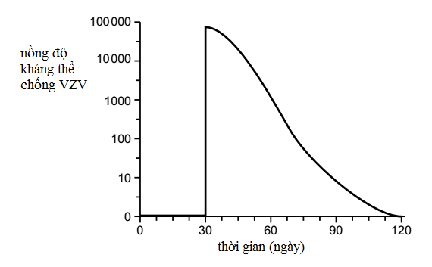  Hình 11
 | Ý | Gợi ý nội dung |  | Điểm
 |  | - Sự kiện c đã diễn ra.  - Không chọn các sự kiện còn lại vì:  + Sự kiện a: khi bắt đầu bị nhiễm virus thì lượng kháng thể chưa kịp tăng đột biến như vậy.  + Sự kiện b: khi bắt đầu tiêm vaccine phòng bệnh, cơ thể mất một thời gian mới tạo kháng thể.  + Sự kiện d: kháng thể có khả năng sẽ bị phân giải qua đường tiêu hóa nên không thể nguyên vẹn đi vào máu. |  | 0,25  0,25  0,25  0,25

7.2. Chuyên Lê Quý Đôn – Điện Biên
7.2. Mẫu máu được rút từ mạch máu ngoại biên của các trẻ sơ sinh có thể được sử dụng để đánh giá tình trạng đáp ứng miễn dịch của trẻ. Bốn mẫu máu (kí hiệu từ 1 đến 4) được lấy từ những trẻ sơ sinh khác nhau, mỗi trẻ có một vấn đề về miễn dịch. Bảng 4 biểu thị kết quả của các chỉ số sinh lí trong bốn mẫu máu nói trên. Giá trị “Tăng” và “Giảm” được mô tả trong bảng là khác biệt có ý nghĩa thống kê so với giá trị “Bình thường” (BT) được tham chiếu ở các trẻ sơ sinh khoẻ mạnh. Phân tích các dữ kiện ở Bảng 4.
Bảng 4
Mẫu máu | 1 | 2 | 3 | 4
Tổng số bạch cầu | BT | Giảm | BT | Giảm
Số bạch cầu trung tính | BT | Giảm | BT | BT
Số bạch cầu đơn nhân | BT | BT | BT | BT
Số tế bào lympho CD₄⁺ | Tăng | BT | Giảm | Giảm
Số tế bào lympho CD₈⁺ | BT | BT | Tăng | Giảm
IgG huyết thanh | Tăng | BT | Tăng | Giảm
IgE huyết thanh | Tăng | BT | BT | Giảm
Mỗi phát biểu (1 - 4) sau đây đúng hay sai? Giải thích.
(1) Trẻ bị bệnh não úng thuỷ do trùng cong Toxoplasma gondii có kết quả xét nghiệm giống với mẫu máu 1.
(2) Trẻ có kết quả xét nghiệm như mẫu máu 2 không đáp ứng miễn dịch hiệu quả trước sự xâm nhập của virus vào cơ thể.
(3) Trẻ có kết quả xét nghiệm như mẫu máu 3 nhiều khả năng đã bị nhiễm HIV.
(4) Trẻ bị bệnh lí tự miễn dịch có kết quả xét nghiệm giống mẫu máu 4.

Ý | Nội dung | Điểm
 | - (1) Đúng. Bởi vì nhiễm kí sinh trùng Toxoplasma gondii làm tăng số lượng tế bào CD₄⁺, lượng kháng thể IgG và IgE (kháng thể đặc hiệu tấn công kí sinh trùng) trong huyết thanh → phù hợp với mẫu 1.  - (2) Sai. Bởi vì mẫu máu 2 giảm bạch cầu nhưng chủ yếu là do giảm dòng bạch cầu hạt trung tính → khả năng đáp ứng miễn dịch bị giảm chủ yếu liên quan đến tác nhân là do vi khuẩn chứ không phải do virus xâm nhập vào cơ thể.  - (3) Đúng. Vì mẫu máu 3 có số lượng tế bào CD₄⁺ giảm, tình trạng này là do HIV xâm nhập và phát huỷ các tế bào CD₄⁺, tải lượng virus trong máu nhiều nên cơ thể vẫn đáp ứng làm tăng số lượng CD₈⁺ và tương bào sản xuất kháng thể IgG.  - (4) Sai. Vì bệnh lí tự miễn dịch là phản ứng đáp ứng quá mức của hệ miễn dịch đối với chính kháng nguyên của cơ thể → đặc trưng bởi tình trạng tăng số lượng bạch cầu, nhất là tế bào CD₄⁺, tương bào và CD₈⁺ → không phù hợp với mẫu máu 4. | 0,25  0,25  0,25  0,25

Câu 8: Nội tiết (2,0 điểm)
8.1. Chuyên Biên Hòa – Hà Nam
8.1. Một thí nghiệm tiến hành tách các tế bào mô mỡ phân lập ở người khỏe mạnh (BT) và ba người bệnh khác nhau (BN1, BN2, BN3) bị các rối loạn khác nhau trong hoạt động sinh lý của insulin. Các kết quả về sự kết hợp của insulin trên màng tế bào, hoạt động của thụ thể insulin và sự hấp thu glucose vào tế bào của mỗi đối tượng được thể hiện ở Hình 12 và Bảng 5:
Bảng 5  Ghi chú: (+) : Khởi phát bởi insulin  (-) : Không đáp ứng với insulin | 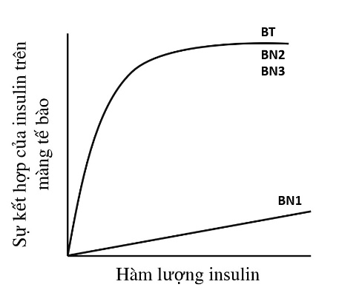  Hình 12
   | BT | BN1 | BN2 | BN3
  Sự khởi phát tín hiệu của thụ thể insulin | + | - | - | +
  Sự hấp thu glucose ở tế bào mô mỡ | + | - | - | -
Mỗi phát biểu sau đây (a - d) đúng hay sai? Giải thích.
(a) BN1 có thể người có miền ngoại bào của thụ thể insulin bị thay đổi.
(b) BN1 có thể là người có tuyến tụy tiết không đủ insulin.
(c) BN2 có thể là người có khiếm khuyết ở thụ thể insulin có miền nội bào bị mất.
(d) BN3 có thể có miền ngoại bào và nội bào của thụ thể insulin vẫn bình thường.

Ý | Nội dung | Điểm
a | - Đúng. Người có miền ngoại bào của thụ thể insulin bị thay đổi sẽ làm giảm khả năng liên kết với insulin ngoại sinh ⟶ thụ thể insulin không được hoạt hóa và không tạo đáp ứng ⟶ giống với BN1. | 0.25
b | - Sai. Người có tuyến tụy không tiết đủ insulin vẫn có thụ thể insulin ở tế bào mô mỡ bình thường ⟶ thụ thể vẫn kết hợp với insulin như người bình thường khi có mặt của insulin ngoại sinh ⟶ không đúng với đồ thị của BN1. | 0.25
c | - Đúng. Người có khiếm khuyết ở thụ thể insulin ở miền nội bào thì insulin ngoại sinh vẫn gắn được với thụ thể ở miền ngoại bào nhưng không khởi phát con đường tín hiệu insulin và không tạo đáp ứng ⟶ giống với BN2. | 0.25
d | - Sai. BN3 có thể có miền ngoại bào và nội bào của thụ thể insulin vẫn bình thường nhưng không tạo được đáp ứng vì bất thường có thể nằm trong con đường tuyền tin hoặc bị hỏng kênh GLUT vận chuyển glucose trên màng tế bào. | 0.25

8.2. Chuyên Lê Quý Đôn – Đà Nẵng
8.2. Một nhóm nghiên cứu tiến hành đánh giá mức thay đổi về nồng độ cortizol nước bọt của hai nhóm người: một nhóm có tiền sử bị say tàu xe và một nhóm chưa từng bị say tàu xe. Thí nghiệm được thực hiện trên máy bay với quỹ đạo bay là các đường cong parabol. Nồng độ cortizol nước bọt của mỗi nhóm được đo lần lượt tại những thời điểm: T0: trước khi khởi hành bay; T1: sau khi bay được 10 quỹ đạo parabol; T2: sau khi bay được 20 quỹ đạo parabol; T3: sau khi bay được 30 quỹ đạo parabol; T4: ngay khi vừa kết thúc quỹ đạo bay cuối cùng; T5: sau khi xuống máy bay được 24 giờ. Hình 13 thể hiện nồng độ cortizol nước bọt ở hai nhóm người thu được từ thí nghiệm. | 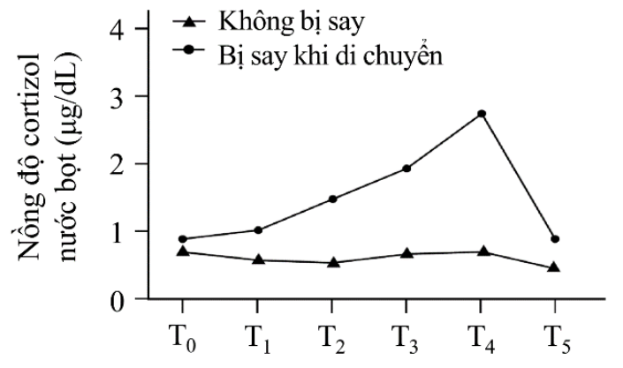  Hình 13
a) Nêu nhận xét và giải thích kết quả thí nghiệm.
b) Ở nhóm người có tiền sử bị say tàu xe, nồng độ glucose trong máu ở thời điểm T4 là cao hơn, thấp hơn hay không có sự khác biệt so với ở thời điểm T1? Giải thích.
c) Ở thời điểm T2, nồng độ hormon kích thích vỏ tuyến trên thận (ACTH) ở nhóm chưa từng có tiền căn bị say tàu xe là cao hơn, thấp hơn hay không có sự khác biệt so với nhóm có tiền căn này? Giải thích.
d) Một người bị đau khớp do thoái hóa khớp mạn tính phải dùng thuốc methylprednisolon (một chất có hoạt tính tương tự cortizol nội sinh) trong thời gian dài. Nếu người này quên và không uống thuốc thì nồng độ cortizol huyết tương của người này là cao hơn, thấp hơn hay không có sự khác biệt đáng kể so với người khỏe mạnh bình thường? Giải thích.

Ý | Nội dung | Điểm
a | - Di chuyển bằng máy bay với các quỹ đạo parabol là một stress đối với người có tiền sử bị say tàu xe, nhưng không phải là stress với người chưa từng bị say tàu xe ⟶ nồng độ cortizol ở nhóm người có tiền sử bị say tàu xe tăng, còn nhóm chưa từng bị say tàu xe không thay đổi. | 0,25
b | - Ở người có tiền sử bị say tàu xe, nồng độ glucose ở thời điểm T4 cao hơn so với ở thời điểm T1. Bởi vì: cortizol được tiết nhiều hơn ⟶ kích thích quá trình tạo đường ở gan ⟶ tăng glucose trong máu. | 0,25
c | - Nồng độ ACTH ở nhóm người chưa từng bị say tàu xe là thấp hơn so với nhóm có tiền sử này. Bởi vì: say tàu xe là một stress ⟶ kích thích vùng hạ đồi tiết ra CRH và tuyến yên tiết ra ACTH ⟶ kích thích tuyến trên thận tiết ra cortizol; trong khi đó, nồng độ cortizol ở nhóm người này thấp hơn. | 0,25
d | - Thấp hơn. Bởi vì: Uống thuốc methylprednisolon kéo dài ⟶ ức chế vùng hạ đồi và tuyến yên tiết ra CRH và ACTH ⟶ vỏ tuyến trên thận bị teo ⟶ giảm khả năng tổng hợp cortizol nội sinh ⟶ khi bị quên uống thuốc, cortizol tiết ra từ tuyến trên thận không đủ ⟶ giảm. | 0,25

Câu 9: Di truyền phân tử, biến dị cấp độ phân tử (2,0 điểm)
9.1. Chuyên Lê Thánh Tông – Quảng Nam
9.1. Một nhà khoa học nghiên cứu về trình tự của một đoạn DNA. Ông tách đoạn DNA kép này thành 2 mạch đơn rồi phân tích thành phần bazơ nitơ của từng mạch. Mạch làm khuôn cho phiên mã được bổ sung các yếu tố cần thiết cho quá trình phiên mã xảy ra gọi là hỗn hợp A. Riêng hỗn hợp B và hỗn hợp C còn bổ sung thêm một số thành phần khác có liên quan đến xử lý mRNA. Tỉ lệ phần trăm các loại bazơ nitơ của từng mạch đơn DNA và mRNA từ 3 hỗn hợp trên được thể hiện ở Bảng 6.
Bảng 6
Thành phần | Tỷ lệ các Nu (%)
Thành phần | A | G | C | T | U
Mạch đơn DNA I | 19.1 | 26.0 | 31.0 | 23.9 | 0
Mạch đơn DNA II | 24.2 | 30.8 | 25.7 | 19.3 | 0
mRNA từ hỗn hợp A | 19.0 | 25.9 | 30.8 | 0 | 24.3
mRNA từ hỗn hợp B | 23.2 | 27.6 | 22.9 | 0 | 26.3
mRNA từ hỗn hợp C | 36.0 | 23.0 | 19.1 | 0 | 21.9
a) Từ dữ liệu đã cho, hãy chứng minh mạch đơn DNA I và mạch đơn DNA II là 2 mạch của một đoạn DNA kép.
b) Mạch DNA nào đóng vai trò là mạch khuôn cho quá trình phiên mã? Giải thích.
c) Dự đoán thành phần đã được bổ sung vào hỗn hợp B để có kết quả như trên. Giải thích.
d) Giải thích sự hình thành mRNA thu được từ hỗn hợp C.

Ý | Nội dung | Điểm
a | - Tỉ lệ các bazơ nitơ bổ sung giữa mạch đơn I và mạch đơn II gần như bằng nhau (A_{I} = T_{II} ~ 19%, T_{I} = A_{II} ~ 24%, G_{I} = C_{II} ~ 26%, C_{I} = G_{II} ~ 31%)  ⟶ mạch đơn I và II có khả năng liên kết bổ sung với nhau. | 0.25
b | - Mạch đơn II.  - Vì tỉ lệ các bazơ nitơ giữa mạch đơn I và mARN từ hỗn hợp A gần như giống nhau ⟶ mạch đơn I là mạch đối mã ⟶ mạch đơn II là mạch khuôn cho quá trình phiên mã. | 0.125  0,125
c | - Các protein và snARN thuộc phức hệ spliceosome đã được bổ sung vào hỗn hợp B.  - Vì tỉ lệ các bazơ nitơ của mARN từ hỗn hợp B khác biệt nhiều và không có tính quy luật so với mARN từ hỗn hợp A ⟶ có thể mARN từ hỗn hợp B đã bị cắt bỏ một số đoạn ⟶ nhiều khả năng là sự cắt bỏ các intron. | 0.125  0,125
d | - Cả 3 loại bazơ nitơ U, G, C của mARN từ hỗn hợp C đều bị giảm so với hỗn hợp A, chỉ có duy nhất bazơ nitơ loại A tăng mạnh (từ 19% lên 36%), điều này chứng tỏ các nucleotide loại A đã được gắn thêm vào mARN sau quá trình phiên mã.  - Có thể phức hệ protein gắn đuôi poly A đã được thêm vào hỗn hợp C ⟶ phức hệ nhận diện trình tự tín hiệu gắn đuôi poly A có trên mARN và thực hiện quá trình polymarase hóa chuỗi adenine. | 0.125  0.125

9.2. Chuyên Lương Văn Tụy – Ninh Bình
9.2. Sự cố định nitơ ở vi khuẩn lam Anabaena chỉ diễn ra ở các tế bào dị hình (heterocyst, kí hiệu H), các tế bào không phân chia được biệt hóa từ các tế bào sinh dưỡng (kí hiệu V) trên Hình 13.1. Để xác định sự liên quan giữa khả năng cố định nitơ ở các tế bào H và sự biến đổi trên trình tự gen cố định nitơ (nif), người ta thực hiện kĩ thuật lai Southern như sau: sử dụng cặp mồi đặc hiệu để khuếch đại gen nif từ hệ gen tế bào V và tế bào H nhờ PCR, cắt sản phẩm PCR bằng BamHI. Sau khi điện di trên gel agarose, tiến hành chuyển DNA sang màng nitrocellulose và lai với các mẫu dò X, Y hoặc Z. Sơ đồ vị trí cắt của BamHI, các mẫu dò X, Y, Z và kết quả lai Southern được mô tả ở Hình 13.2.
Điện di sản phẩm cắt với BamHI từ mẫu của tế bào H trên gel agarose, sau đó tinh sạch hai băng DNA kích thước ~ 9,7 kb từ bản gel. Tiếp tục cắt sản phẩm DNA tinh sạch với KpnI chỉ thu được 1 băng 9,7 kb duy nhất. Biết rằng, trong đoạn trình tự DNA này chỉ có một vị trí cắt của KpnI.
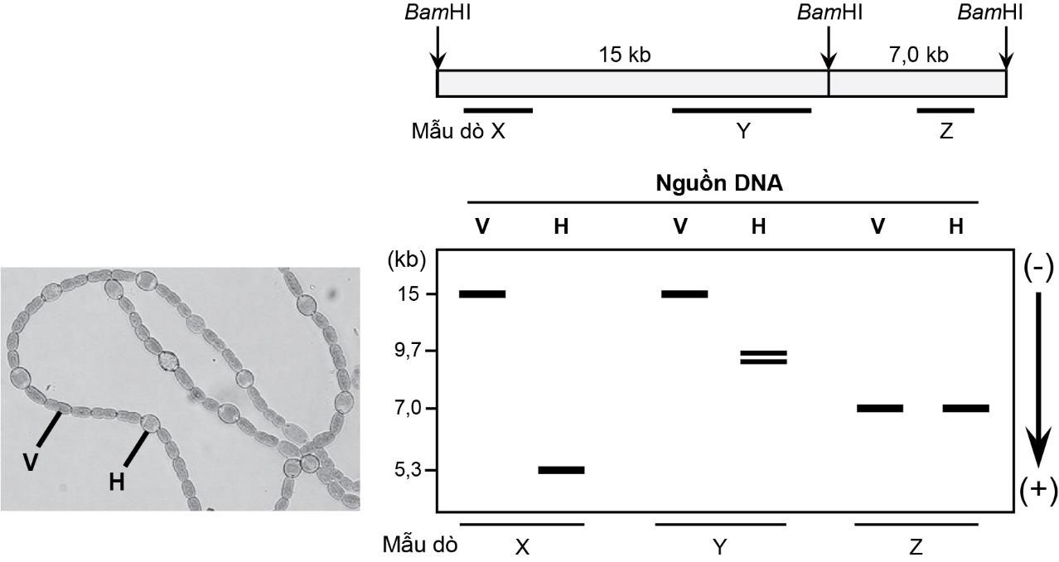

Hình 14.1 Hình 14.2
a) Dựa trên kết quả lai Southern với mẫu dò X và Y, hãy xác định sự biến đổi trên trình tự gen nif của tế bào H so với tế bào V.
b) Dựa trên kết quả lai với mẫu dò Z có thể kết luận không có đột biến xảy ra trên vùng 7,0 kb không? Giải thích.
c) Đoạn băng kép DNA 9,7 kb có thể có cấu trúc mạch vòng hay mạch thẳng? Giải thích.

Ý | Nội dung | Điểm
a | Nếu chỉ dựa vào X, có thể xảy ra một trong hai khả năng biến đổi sau:  - Mất đoạn 9,7 kb trong đoạn 15 kb, đoạn mất đi không được nhận biết bởi mẫu dò X.  - Xuất hiện đột biến điểm tạo ra thêm 1 điểm nhận biết của BamHI trong đoạn 15 kb, đoạn 9,7 kb không lai được với mẫu dò X.  Dựa vào mẫu dò Y → khả năng thứ hai là phù hợp. | 0,25  0,25
b | - Không đủ căn cứ để kết luận không có đột biến xảy ra trên vùng 7,0kb của gen Z.  - Giải thích: Có thể xuất hiện đột biến điểm trong vùng 7kb, nhưng không làm thay đổi kết quả Southern blot, do không làm thay đổi các điểm cắt bởi BamHI. | 0,125  0,125
c | - Đoạn băng kép DNA 9,7 kb có thể có cấu trúc mạch vòng.  - Giải thích: Có thể do BamHI cắt DNA tại 1 mạch tạo ra cấu trúc nick, các phân tử này có tốc độ di chuyển ~ phân tử DNA cắt hoàn toàn.  KpnI cắt tại 1 điểm trên vùng DNA này nên chỉ sinh ra 1 băng duy nhất. | 0,125  0,125

Câu 10: Điều hòa hoạt động gen (2,0 điểm)
10.1. Chuyên Bắc Ninh – Bắc Ninh
10.1. Ở vi khuẩn E.coli kiểu dại, sự biểu hiện của gen lac Z (mã hóa β-galactozidaza), gen lac Y (mã hóa permase) thuộc operon Lac phụ thuộc vào sự có mặt của lactose trong môi trường nuôi cấy. Bằng kỹ thuật gây đột biến nhân tạo, người ta đã tạo ra được các chủng vi khuẩn khác nhau và được nuôi cấy trong hai môi trường: không có lactose và có lactose. Sự biểu hiện gen của các chủng vi khuẩn được thể hiện ở Bảng 7.
Bảng 7
Chủng vi khuẩn | Môi trường không có lactose |  | Môi trường có lactose
Chủng vi khuẩn | β-galactozidaza | Permase | β-galactozidaza | Permase
A | - | - | + | +
B | - | - | - | +
C | - | - | + | -
D | + | + | + | +
(+ là có sản phẩm; - là không có sản phẩm)
Dựa vào kết quả, hãy viết kiểu gen đơn bội liên quan đến gen điều hòa LacI và operon Lac của mỗi chủng vi khuẩn E. coli trên. Giải thích.

Ý | Nội dung | Điểm
 | - Chủng A – kiểu dại: I⁺P⁺O⁺Z⁺Y⁺  + Khi không có lactose, không có sản phẩm được tạo ra → I, P, O bình thường.  + Khi có lactôzơ, các sản phẩm của gen lac Y, gen lac Z được biểu hiện bình thường → gen lac Y và lac Z bình thường.  - Chủng B: I⁺P⁺O⁺Z⁻Y⁺ :  + Khi không có lactose, không có sản phẩm được tạo ra → I, P, O bình thường.  + Khi có lactose, chỉ có permase là sản phẩm của gen lac Y được biểu hiện → gen lac Y bình thường, gen lac Z bị đột biến.  - Chủng C: I⁺P⁺O⁺Z⁺Y⁻  + Khi không có lactose, không có sản phẩm được tạo ra → I, P, O bình thường.  + Nhưng có lactose, chỉ có β-galactozidaza là sản phẩm của gen lac Z được biểu hiện → gen lac Z bình thường, gen lac Y bị đột biến.  - Chủng D: I⁻P⁺O⁺Z⁺Y⁺ hoặc I⁺P⁺O⁻Z⁺Y⁺  + Khi có và không có lactose đều có các sản phẩm được tạo ra → Gen lac I hoặc operator bị đột biến dẫn tới không ức chế quá trình phiên mã. | 0,125  0,125  0,125  0,125  0,125  0,125  0,125  0,125

10.2. Chuyễn Nguyễn Bĩnh Khiêm - Quảng Nam
10.2. Để xác định chức năng của các trình tự điều hòa phía ngược dòng một gen X mã hóa protein biểu hiện đặc hiệu mô ở chuột, các nhà khoa học thiết kế các cấu trúc DNA tái tổ hợp chứa các vùng điều hòa này nhưng xóa bỏ từng đoạn trình tự khác nhau (A, B, C hoặc D) và chứa gen mã hóa protein phát huỳnh quang xanh (GFP, đóng vai trò là gen báo cáo) thay cho gen X. Sau khi chuyển mỗi cấu trúc DNA tái tổ hợp vào tế bào mô gan hoặc tế bào mô cơ nuôi cấy, mức độ phiên mã của gen được xác định dựa vào kết quả đo cường độ huỳnh quang xanh (tương ứng lượng sản phẩm protein GFP). Giả thiết rằng cường độ huỳnh quang xanh của protein tỉ lệ thuận với lượng mRNA được biểu hiện trong các tế bào. Hình 15.1 biểu diễn sơ đồ cấu trúc DNA tái tổ hợp chứa vùng điều hòa gồm đầy đủ các trình tự A, B, C, D và gen GFP, mũi tên chỉ chiều phiên mã và Hình 15.2 mô tả kết quả đo cường độ huỳnh quang xanh ở các tế bào mô gan và tế bào mô cơ trong các trường hợp thí nghiệm. Giá trị cường độ biểu hiện protein huỳnh quang xanh được tính theo đơn vị % tương đối.
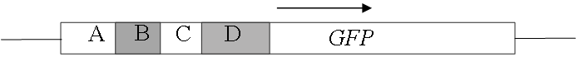
Hình 15.1
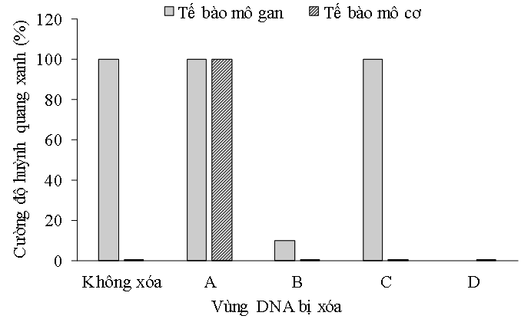
Hình 15.2
Xác định chức năng của mỗi đoạn trình tự A, B, C, D đối với sự điều hòa biểu hiện gen đích xuôi dòng so với các đoạn trình tự này. Giải thích.

Ý | Nội dung | Điểm
 | - Khi xóa trình tự A, mức độ biểu hiện gen ở tế bào cơ là 100% ⟶ trình tự tắt phiên mã gen nằm ở vùng A.  - Khi xóa trình tự B, biểu hiện gen chỉ ở mức 10% ⟶ vùng B chứa trình tự tăng cường phiên mã.  - Khi xóa trình tự D, cả tế bào gan và tế bào cơ đều không biểu hiện gen GFP ⟶ vùng D là trình tự promoter lõi của gen.  - Khi xóa trình tự C, mức biểu hiện gen vẫn là 100% giống như trường hợp cấu trúc nguyên vẹn ⟶ C không có vai trò điều hòa đối với biểu hiện gen này. | 0,25  0,25  0,25  0,25

………………………HẾT………………………

